Captura de pantalla (1 Formulario inicial - 20241106092957):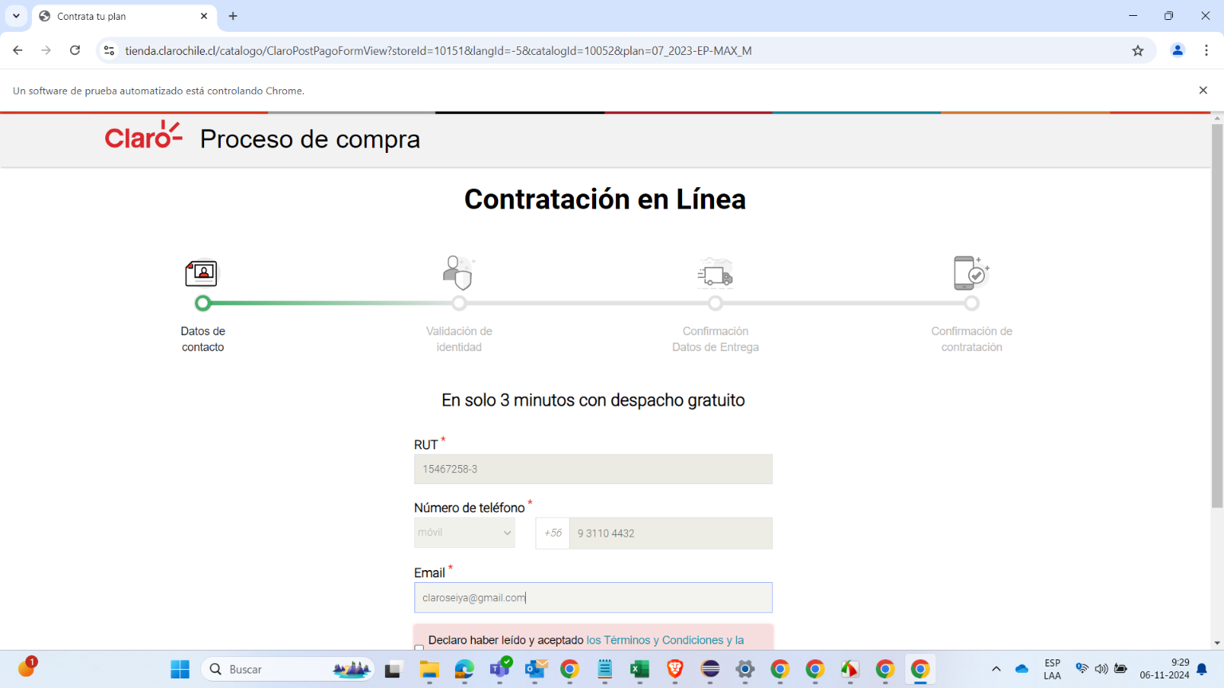

Captura de pantalla (2 Formulario inicial completado - 20241106093003):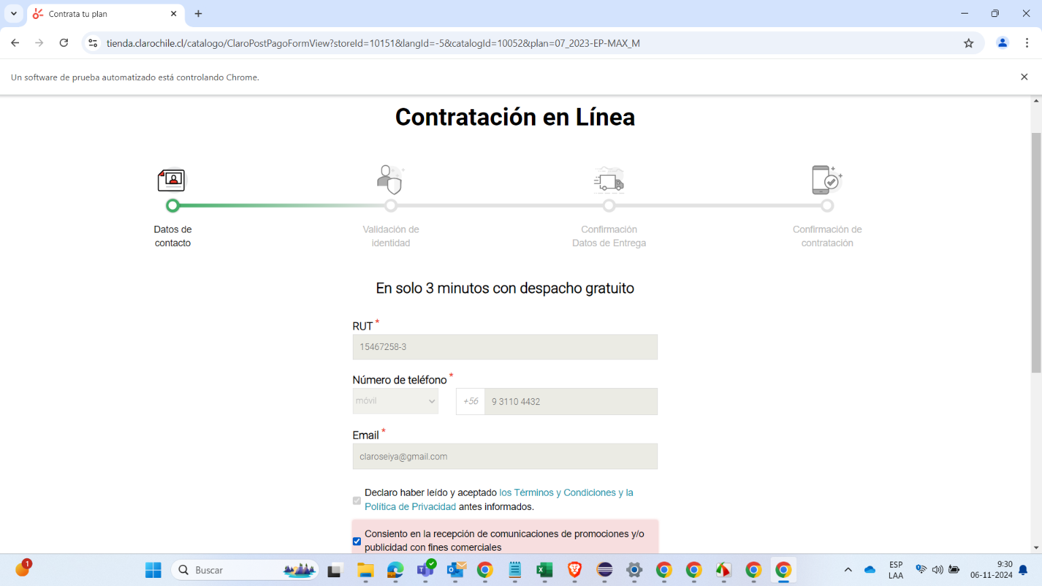

Captura de pantalla (3 Nro de serie ingresado - 20241106093016):